

**Коммерческое предложение на разработку модуля**

**«ГИС»**

**системы «Цифровой двойник» для федеральной территории «Сириус»**

Авторы:  
Смирнов М., Воловодова М.  
Ред. 1 от   
8.06.2023 г.

# Концепция системы

На основе технического задания Заказчика, а также нашего опыта внедрения геоинформационных систем мы предлагаем концепцию системы, состоящую из следующих компонентов:

1. Хранилище геоданных;
2. Приложение для управления геоданными;
3. Карта территории.

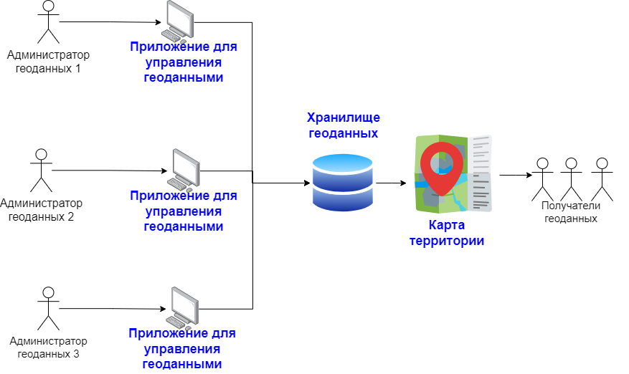

*Компонентная схема модуля «ГИС»*

## Хранилище геоданных

Хранилище геоданных представляет собой единую базу данных, в которой будут храниться все геоданные, которыми владеет территория.

Данный компонент будет реализован на основе свободной СУБД PostgreSQL с подключенными модулем PostGIS.

Функции хранилища:

1. Хранение различных форматов пространственных данных, как то точки, линии, полигоны и мульти-геометрические данные, в 2D и 3D форматах.
2. Функции обработки пространственных данных: фильтрование и анализ, измерение расстояний и площади, пересечение данных, буферизация и прочее.
3. Поддержка растровых данных.
4. Геокодирование и обратное геокодирование.
5. Индексация пространственных данных для быстрого поиска по локации.

## Приложение для управления геоданными

Приложение для управления геоданными - это настольное приложение, устанавливаемое на рабочие компьютеры сотрудников департаментов территории, ответственных за внесение данных в систему (Администраторы геоданных).

Приложение для управления геоданными интегрировано с хранилищем геоданных.

В качестве приложения для управления геоданными мы предлагаем использовать кроссплатформенное решение с открытым исходным кодом qGIS (ссылка на официальный вебсайт: <https://qgis.org/ru/site/>).

Функции приложения:

1. Графический интерфейс для просмотра и редактирования пространственных данных.
2. Базовая подложка территории на основе Open Street Map (OSM).
3. Управление слоями.
4. Различная структура данных для разных слоев.
5. Маркировка (выделение цветом, условным обозначением) гео объектов.
6. Разграничение прав доступа на уровне слоев.
7. Импорт и экспорт файлов пространственных данных в форматах Shapefile, GeoJSON.
8. Атрибутивный поиск.
9. Формирование отчетов.
10. Поддерживаемые операционные системы: Linux, Windows, macOS.

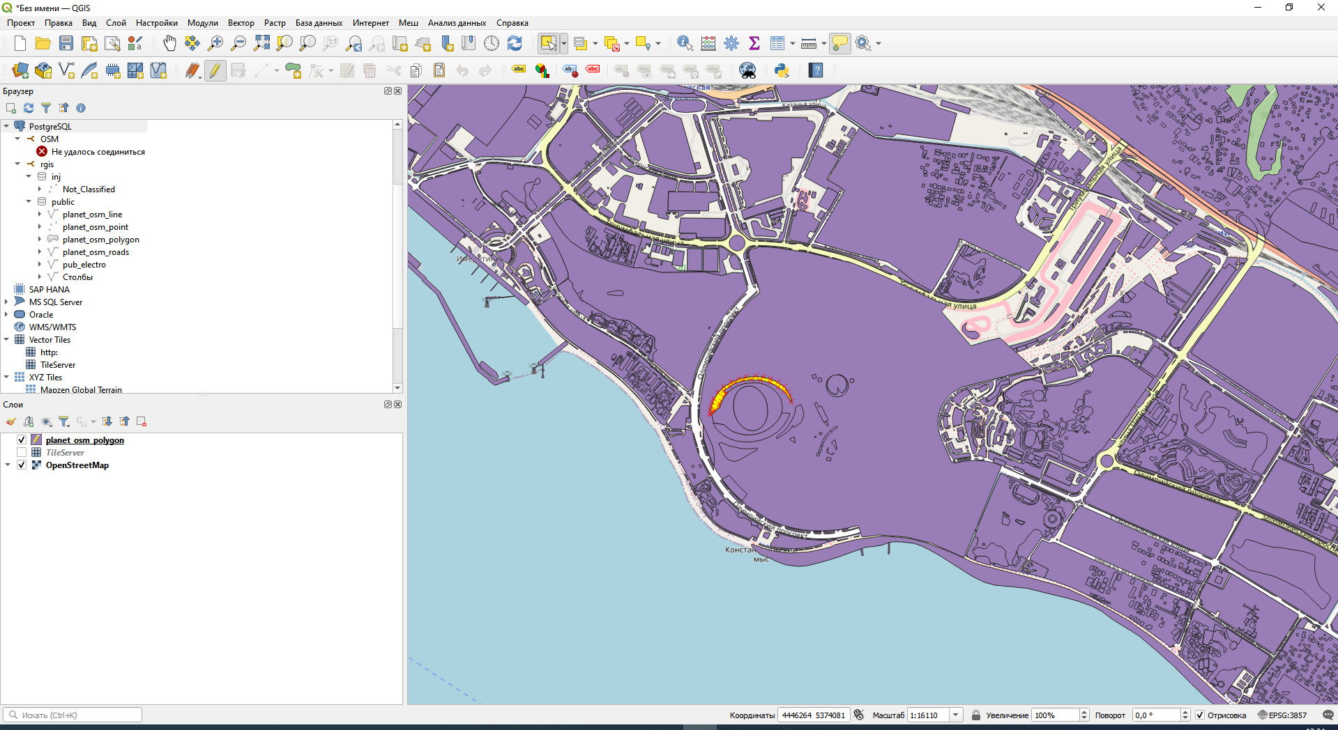

*Рабочее окно приложения для управления геоданными*

## **Карта территории**

Карта территории представляет собой веб-приложение, которое может быть открыто в интернет-браузере. Предназначена для визуализации пространственных данных из хранилища для получателей геоданных (ЛПР и иные лица, заинтересованные в просмотре).

Функции карты:

1. Отображение базовой подложки территории на основе Open Street Map (OSM).
2. Отображение слоев, с возможностью включения/отключения определенного слоя.
3. Отображение карточки пространственного объекта (набор атрибутов объекта).
4. Измерение расстояния между точками.
5. Расчет площади полигона.
6. Масштабирование, перетаскивание, поворот карты.

# Технические требования к инфраструктуре

Для запуска модуля ГИС необходима следующая инфраструктура:

1. Сервер базы данных  
   Технические требования: OS Linux, 8 core, 16GB RAM, HDD 256GB
2. Сервер приложений  
   Технические требования: OS Linux, 8 core, 16GB RAM, HDD 512GB

# Стоимость и срок

а